Музыкальная гостиная
«Давайте познакомимся»
Цель: Воспитание любви к своей семье.
Предварительная работа: Родителям вместе с детьми выполнить презентацию своей семьи; изготовление семейного национального блюда, музыкально-литературный номер от семьи.
С детьми – обучение стихотворений, песен, танцев.

В зале столики, на них красивые салфетки, цветы. Звучит музыку. Ведущий приглашает семьи (родителей и детей) за столики, а остальные рассаживаются на стульчики у стены.
Ведущая. Сегодня мы собрались в нашей Музыкальной гостиной. Давайте познакомимся поближе и ребята, и взрослые. Семья – это самое дорогое, что есть у человека. Посмотрите, все мы – это одна большая и, надеюсь, дружная семья: дети, мамы и папы, родители и воспитатели.
А кто мне подскажет, как называется наш город? - … (Нижневартовск). Всем известно, что наш город многонационален. Но какие же народы проживают здесь? - Русские, украинцы, татары, лезгины… Сегодня у нас в гостях семьи разных национальностей.
И чтобы наша встреча была весёлой, мы будем петь, плясать и обязательно играть. Первым открыть этот вечер предоставляется нашим ребятам.
1-й ребёнок. Дорогие бабушки, дорогие мамы,
Дорогие дедушки, дорогие папы!
Уважаемые дамы и господа!
Сегодняшний вечер
Мы вам посвящаем
И вечер весёлый
Для вас начинаем!
2-й ребёнок. Семья – это свято,
Семья – это счастье,
Если мир и дружба в семье,
Вам смогут завидовать все!
3-й ребёнок. Как много собралось в этом зале
И родителей, и детей,
Целый год ребята ждали
Таких важных и почетных гостей.
4-й ребёнок. Так хочется, чтобы чаще
Были вместе родители и дети,
Тогда будет лучше всем,
Счастливей и радостней
Жить на белом свете!
5-й ребёнок. Пусть взрослых тепло и доброта
Согреют доверчивые ребячьи сердца,
На эту любовь непременно тогда
Откликается нежная детская душа!
6-й ребёнок. Дорогие родители, мы любим вас всегда,
Хоть и не слушаемся вас иногда!
7-й ребёнок. Но хотим всегда, без сомненья,
Чтобы было у вас хорошее настроение!
Ведущий. А теперь наши дети исполнят песню как им весело живется в детском саду. Ведь не спроста наш детский сад называется «Дружная семейка».
«Что такое детский сад?» - песня
Ведущий. Я думаю, что в каждой семье есть свой секрет. И это так интересно! Сегодня у нас в гостях семья (называется фамилия) – познакомимся с ними поближе.
Ведущий подходит к столику. Тихо звучит музыка.
Ведущий. Давайте познакомимся! Пожалуйста, Ума, познакомь нас со своими близкими.
Ребёнок. Это – моя мама …, а это – папа (рассказывает, как зовут родителей и других членов семьи и какой они национальности, показ презентации), еще мы любим танцевать и сейчас исполним наш танец.
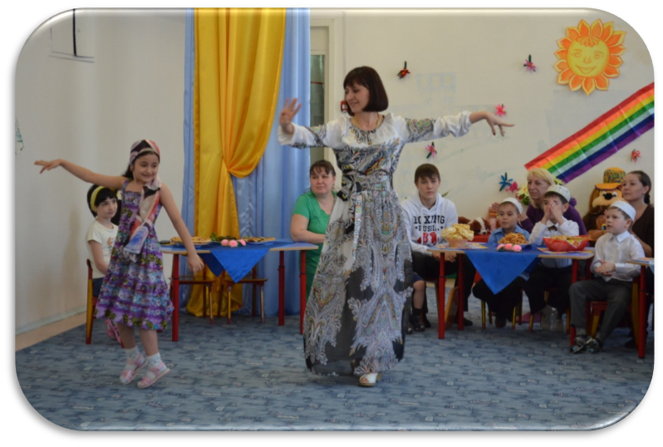
Музыкальный номер от семьи
Ведущий. Мы тоже учимся танцевать, да ребята? Ребята, станцуем для наших гостей?
«Весёлая полька»
Ведущий переходит к другому столику.
Ведущий. А это семья …, Артур, представь свою семью.
Знакомство с родителями и представления в презентации свою семью.

Муз. номер от семьи
Ведущий. Спасибо нашей семье … за замечательную татарскую песню, ну, а нас ожидает «Гимнастика для ума». Вам будут даны задания, а вы должны правильно ответить.
Загадки.
- На какое дерево садится ворона во время дождя? (на мокрое)
- Может ли страус назвать себя птицей? (нет, он не умеет говорить)
- На что похожа половина яблока? (на вторую половину)
- Какой месяц короче других? (май, потому что в нём три буквы)
- Когда машина едет, какое колесо у неё не крутится? (запасное)
- Чем оканчивается ночь и день? (мягким знаком «Ь»)
- Без чего человеку жить нельзя? (Без имени)
Нельзя жить человеку без имени, но гораздо труднее без семьи и её поддержки. И так, познакомимся со следующей семьёй ...
Эльвина рассказывает о свое многонациональной семье.

Муз. номер от семьи.
Ведущий. Ну, я думаю, что нам всем нужно поразмять свои ножки и станцевать танец все вместе «В этом зале все друзья».
«В этом зале все друзья» - танец
Ведущий. Какие у нас активные участники. Посмотрим, будете ли вы такими же активными в игре на музыкальных инструментах. Каждая семья выберет музыкальные инструменты подходящие к определенной национальной музыке.
- «Барыня»
- «Ла Тортуга» - мексиканская
- «Тарантелла» - итальянская
- «Кантри» - американская
Игра на музыкальных инструментах «Подбери инструмент»
Ведущий. Здорово, все справились на отлично со своим задание. Ну, а теперь подошла очередь семьи ...
Рассказ Лизы о своей семье, показ презентации.
Муз. номер от семьи
Ведущий. Спасибо всем семьям за свои секреты с которыми вы с нами поделились. Ну, а сейчас пришло время нашим замечательным семьям рассказать о своем национальном блюде. Как оно называется? Когда и по каким праздникам его готовят? Какие ингредиенты входят в это блюдо?
Блюдо от семьи
Ведущий. Какой замечательный у нас получился вечер. У всех гостях от ароматов блюд разыгрался аппетит, и перед тем как мы будем пробовать блюдо приготовленные нашими семьями, наши дети исполнят песню «Мы вместе».

